**Proje Başlığı :** Dinamik Alışveriş Sitesi

**Projede yapılanlar:**

Projede ilk olarak internetten yararlanılarak bulunan tema projeye yerleştirildi.

Proje sayfaları ayarlandı. Projede kullanılacak olan veri tabanı genel olarak hazırlandı.

Ürünlerin özelliklerine göre veri tabanında yer ayarlandı. Üyelerin özellikleri ayarlandı.

Erkek bayan çocuk olarak 3 farklı türe ayrıldı ürünler. Ürünlere göre özel sayfalar ayarlandı.

Projede kullanılacak linq ifadeleri ile sınırlamalar getirildi. Admin sayfasına başlanıldı.

Proje sayfaları tasarımlarla beraber oluşturulmaya başlandı.

**Projede Yapılacaklar:**

Projede veri tabanı tamamlanacak. Sayfaların tasarımları değiştirilecek. Yetkilendirme

Kısımları ayarlanacak. Dil seçenekleri eklenecek.

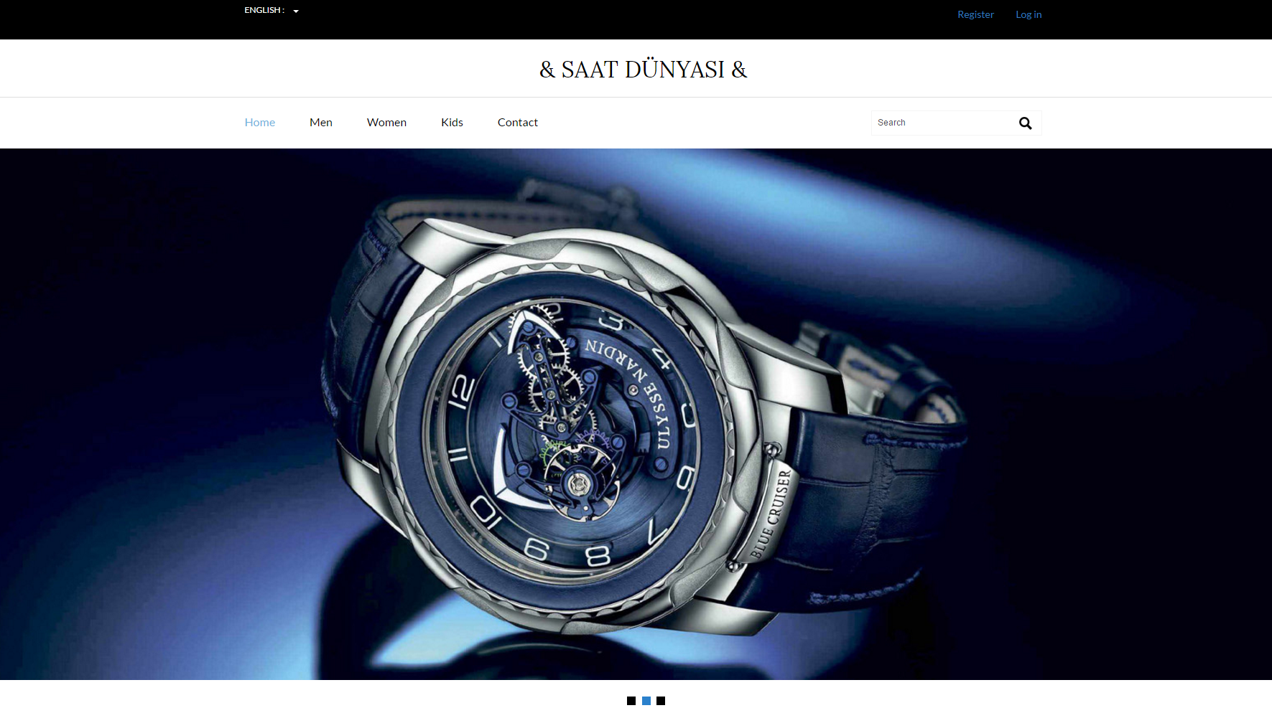

## Ana sayfa üst kısım Slider ve menü ve arama kutusundan oluşuyor

## 

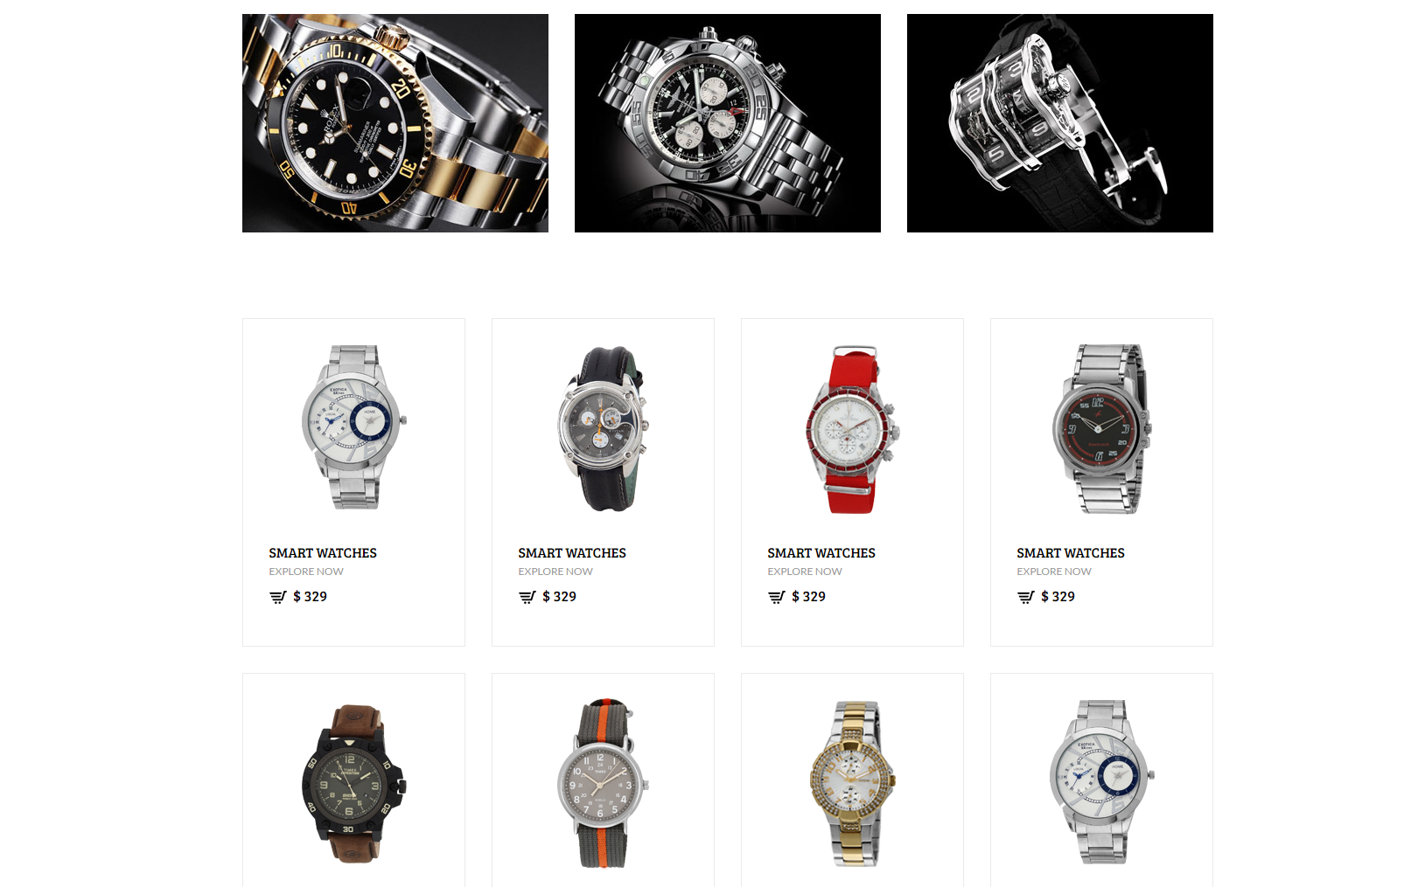

## Ana sayfa alt kısım saatlere yönlendiren linkler bulunmaktadır

## 

## Erkekler için Özel ürünleri gösteren sayfa

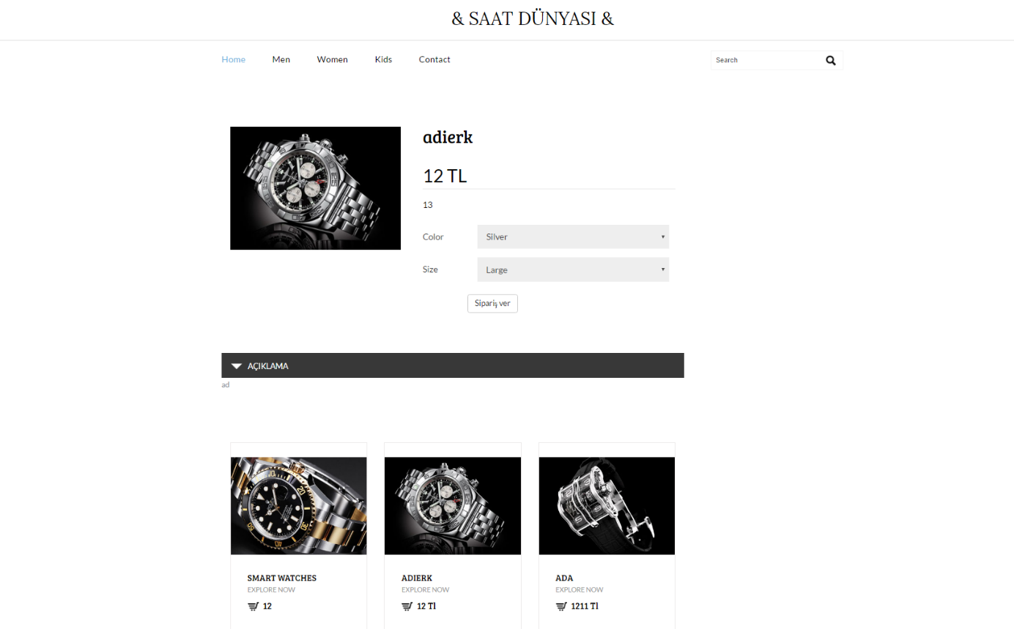

## Ürünlerin Özel sayfası ürün özellikleri açıklaması ve aşağıda 3 tane ürüne yer verilmektedir.